­­­­­

МИНИСТЕРСТВО НАУКИ И ВЫСШЕГО ОБРАЗОВАНИЯ РОССИЙСКОЙ ФЕДЕРАЦИИ

Федеральное государственное автономное образовательное учреждение высшего образования

**«Дальневосточный федеральный университет»**

**(ДВФУ)**

|  |
| --- |
| **ИНСТИТУТ МАТЕМАТИКИ И КОМПЬЮТЕРНЫХ ТЕХНОЛОГИЙ (ШКОЛА)**  **Департамент математического и компьютерного моделирования** |

**О Т Ч Е Т**

о прохождении производственной практики

Технологической (проектно-технологической) практики

направление подготовки 01.03.02 «Прикладная математика и информатика»

профиль «Математические и компьютерные технологии»

|  |  |  |
| --- | --- | --- |
|  |  | Выполнила студентка  гр. Б9121-01.03.02мкт  Рыжая А.Д________________ |
| Отчет защищен:  с оценкой «отлично» |  | *(Ф.И.О.) (подпись)*  Руководитель практики  д.ф.-м.н., профессор  КовтанюкА.Е._**__**__________  *(Ф.И.О.) (подпись)*  «_____»______________2023г. |
| Рег. № ______  «____»__________________2023 г. |  | Практика пройдена в срок  с «24» июля 2023 г.  по «05» августа 2023 г.  (2 недели) |

г. Владивосток

2023

**Оглавление**

1. Введение3

2. Цель3

3. Основная часть4

4. Заключение8

5. Список литературы8

1. **Введение**

За последние годы заметен огромный прогресс в развитии медицины. Бесспорно, каждый человек хочет при необходимости получить качественную высоко квалифицированную медицинскую помощь. В некоторых ситуациях для исследования необходимо прогнозировать поведение организма при различных воздействиях, однако изучение многих процессов невозможно, и даже опасно на практике. Решением этой проблемы стала разработка математических моделей, позволяющих с высокой точностью предсказать, какое воздействие на организм оказывает даже небольшое изменение различных физических показателей. Поскольку ученые медицинской сферы не обладают необходимой квалификацией для создания математической модели необходимо сотрудничество со специалистами в области моделирования.

Одним из самых важных процессов в человеческом организме является процесс переноса кислорода клетками крови в органы. Поэтому меня и моих однокурсников очень заинтересовала тема математического моделирования движения крови в сосудистой сети человека. Недостаток кислорода может привести к серьезным последствиям, одним из которых может являться гибель клеток мозга. Следствием этого становится снижение когнитивных функций, физиологической активности человека и даже может привести к смерти.

Данная работа направлена на изучение движения крови в микрососудах. Будем описывать кровь как двухфазную жидкость, состоящую из плазмы и эритроцитов, при этом эритроциты моделируются как жидкость с высокой вязкостью (в 100 раз превышающую вязкость плазмы).

В процессе исследования была проделана общая часть работы – моделирование движения крови в микрососудах, а также была выполнена индивидуальная часть – изучение влияния изменения конкретных параметров на движение крови.

1. **Цель**

Целью проекта является моделирование движения крови в пакете FreeFEM++ с помощью метода конечных элементов. Метод конечных элементов – это численный метод решения дифференциальных уравнений с частными производными. Данный метод эффективен для решения самых разных задач механики, математической физики и техники. Также важной частью проекта стало изучение влияния коэффициента деформации эритроцитов на скорость потока крови. Кроме того, выявление закономерностей движения крови в отдельном микрососуде дает возможность для дальнейшего моделирования циркуляции крови в капиллярной сети мозга.

1. **Основная часть**

Будем рассматривать движение крови в микрососудах с диаметром капилляра 4-8 мкм, длиной 50-150 мкм. Объем эритроцита 88 ${мкм}^{3}.$ Такие параметры были выбраны, поскольку при диаметре меньше 8 мкм поток крови можно будет представить как последовательность эритроцитов, движущихся друг за другом, что позволяет приблизить модель к естественному движению крови.

Ниже представлены рисунки человеческой крови в стеклянных трубках с диаметром 7 мкм (см. рисунки 1-2) при различных значениях гематокрита.

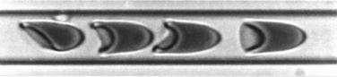

**Рис 1.** Человеческая кровь при гематокрите 0,2

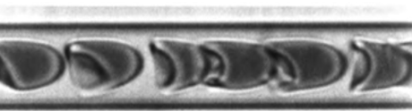

**Рис 2.** Человеческая кровь при гематокрите 0,4

Гематокрит – отношение объема эритроцитов к объему плазмы крови.

Поскольку поток крови представляется как последовательность эритроцитов (RBC), движущихся друг за другом с потоком плазмы, капилляр можно изобразить следующим образом (см. рисунок 3). Параметр $h$ описывает деформацию эритроцитов, при деформации объем эритроцита не изменяется. Дугу отклонения описываем параболой, которая однозначно определяется радиусом RBC и параметром $h\text{.}$

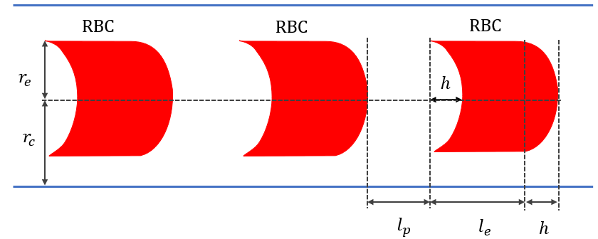**Рис. 3** Схематический рисунок эритроцитов, движущихся в капилляре.

С учетом осевой симметрии движение крови изучается в области Ω, в плоскости двух цилиндрических координат: радиальной $x_{1}$ и продольной $x_{2}$ (см. рисунок 4). Здесь $r_{c}$– радиус сосуда, $r_{e}$– радиус эритроцита, $L$– длина сосуда. Граничные условия задаются на следующих множествах: $Г_{0}$– стенка сосуда, $Г_{1}$– область втекания крови, $Г_{2}$– область вытекания крови.

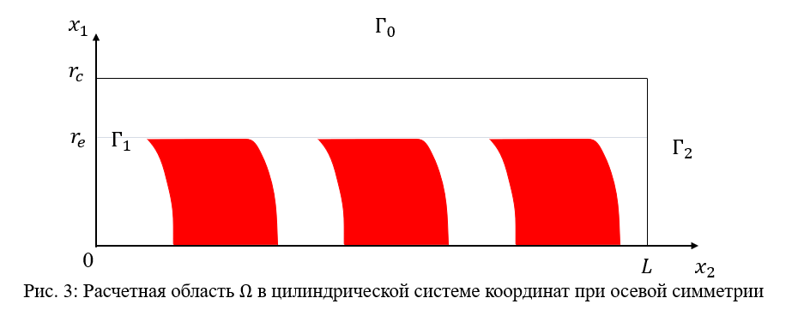

**Рис. 4** Расчетная область $Ω$ в цилиндрической системе координат при осевой симметрии

Чтобы решить поставленную задачу воспользуемся уравнением Стокса:

$-2∇⋅\left(μD\left(u\right)\right)+∇p=0, ∇⋅u=0,$ (1)

| (2)

Здесь, $μ$– переменная вязкость, $u=\left(u_{1},u_{2}\right)$– вектор скоростей, $p$– давление.

Тензор скоростей деформации и оператор дивергенции в цилиндрических координатах имеют вид:

|  |  |  |
| --- | --- | --- |
|  | $D\left(u\right)= \frac{1}{2}\left( \begin{matrix}\frac{2∂u_{1}}{∂x_{1}} & 0 & \frac{∂u_{1}}{∂x_{2}}+\frac{∂u_{2}}{∂x_{1}} \\ 0 & \frac{2u_{1}}{x_{1}} & 0 \\ \frac{∂u_{1}}{∂x_{2}}+\frac{∂u_{2}}{∂x_{1}} & 0 & \frac{2∂u_{2}}{∂x_{2}}\end{matrix}\right)$ (3) $$∇⋅u=\frac{u_{1}}{x_{1}}+\frac{∂u_{1}}{∂x_{1}}+\frac{∂u_{2}}{∂x_{2}} \left(4\right)$$ |  |

Значение переменной вязкости при попадании в эритроцит $0,1$ $Па*с$, при попадании в область плазмы $0,001$ $Па*с$.

Для реализации данной задачи методом конечных элементов выведем слабую формулировку задачи. Домножим уравнения (1) на тестовые функции, проинтегрируем по области Ω, применим формулу интегрирования по частям. В результате приходим к следующей слабой формулировке задачи:

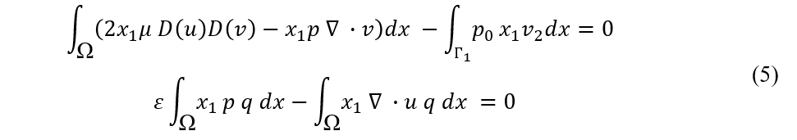

где $u=\left(u_{1},u_{2}\right)$– вектор скоростей, $p$– давление, $v$, $q$– тестовые функции.

Продольная компонента скорости выглядит следующим образом:

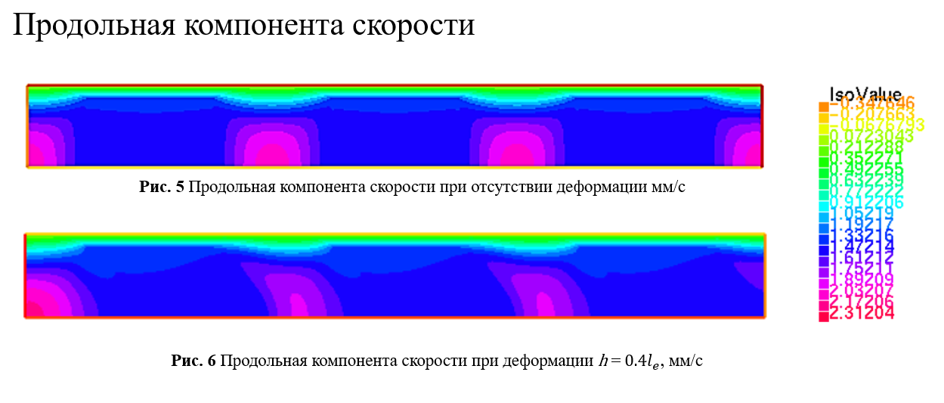

Зависимость скорости потока от коэффициента деформации при различных значениях линейной плотности эритроцитов представлена на рисунке 7. Линейная плотность эритроцитов – отношение объема эритроцитов к плазме.

Из результатов вычислительных экспериментов видно, что деформация эритроцитов незначительно влияет на скорость потока. Это дает основание использовать цилиндрическую форму эритроцитов при описании модельной области.

**Рис. 7** Скорость потока

Относительная погрешность при деформации эритроцитов не превосходит 3%, поэтому можно сделать вывод о стабильности и адекватности модели.

**Рис. 8** Относительная погрешность

1. **Заключение**

На основе уравнений Стокса движения жидкости с переменной вязкостью в работе разработан алгоритм нахождения поля скоростей при движении крови в микрососуде.

Осуществлена программная реализация алгоритма в пакете FreeFEM++.

1. **Список литературы**
2. Kovtanyuk A. Modeling of the cerebral blood circulation in a capillary network accounting for the influence of the endothelial surface layer / A. Kovtanyuk, V. Turova, I. Sidorenko, A. Chebotarev, R. Lampea // Computer Methods and Programs in Biomedicine. – 2022. – V. 224. – 107008.